T/PSC X-2023

ICS xx.xx
CCS
团体标准

深圳市海洋数据资源体系框架技术规范

Technical specification for marine data system framework of Shenzhen

（征求意见稿）

XXXX - XX - XX发布
XXXX - XX - XX实施
中国太平洋学会 发布

目次
前言 II
引言 III
1 范围 1
2 规范性引用文件 1
3 术语和定义 1
4 分类 2
4.1 分类原则 2
4.2 分类方法 2
5 编码 2
5.1 编码原则 2
5.2 编码方法 2
6 分类代码表 2
参考文献 5

前言
本文件按照GB/T 1.1—2020《标准化工作导则 第1部分：标准化文件的结构和起草规则》的规定起草。
请注意本文件的某些内容可能涉及专利。本文件的发布机构不承担识别专利的责任。
本文件由深圳市海洋发展研究促进中心提出。
本文件由中国太平洋学会归口。
本文件起草单位：深圳市海洋发展研究促进中心、国家海洋信息中心、广东省海洋发展规划研究中心、深圳市中地软件工程有限公司。
本文件主要起草人：洪宇、罗莉娜、郭翔宇、宋丽丽、刘笑焰、曹盛文、陈辉、刘之宇、刘金、姜晓轶、罗晓章、季康妮、郭晓峰、陈伟杰、原峰、陈明娥。

深圳市海洋数据资源体系框架技术规范
  - 范围
本文件规定了深圳市海洋数据资源的组成框架、数据分类编码及目录清单格式规范。
本文件适用于深圳市及我国其他沿海省市海洋数据资源汇集、管理以及共享交换服务。
  - 规范性引用文件
下列文件中的内容通过文中的规范性引用而构成本文件必不可少的条款。其中，注日期的引用文件，仅该日期对应的版本适用于本文件；不注日期的引用文件，其最新版本（包括所有的修改单）适用于本文件。
GB/T 7027-2002 信息分类和编码的基本原则与方法
HY/T 131-2010 海洋信息化常用术语
  - 术语和定义
下列术语和定义适用于本文件。

海洋数据 marine data
海洋信息的数字化表现形式。
[来源：HY/T 131-2010，2.3]

数据分类 data classification
根据数据内容的属性或特征，将数据按一定的原则和方法进行区分和归类，并建立起一定的分类体系和排列顺序。
编码 coding
给事物或概念赋予代码的过程。
[来源：GB/T 10113-2003，2.2.1]

代码 code
表示特定事物或概念的一个或一组字符。
这些字符可以是阿拉伯数字、拉丁字母或便于人和机器识别和处理的其他符号。
[来源：GB/T 10113-2003，2.2.5]
  - 数据资源框架
按照海洋地理信息数据、海洋观测调查数据、海洋管理数据进行划分层级，如图1所示。数据获取手段包括观测监测、考察调查、检验检测、试验开放、模式计算、统计核算等。数据级别分为原始数据、整合数据、产品数据。运行网络涵盖涉密网、电子政务外网和互联网。
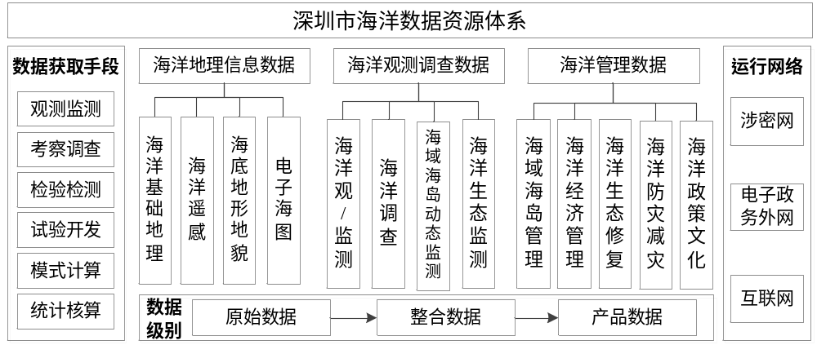
图1 深圳市海洋数据资源框架
  - 数据分类与编码
    - 分类原则
      - 科学性
选择海洋数据最稳定的本质属性或特征作为分类的基础和依据。
      - 完整性
数据分类既要反映要素的属性，又反映要素间的相互关系。
      - 可扩展性
数据分类和编码应支持延拓和细化。
      - 兼容性
与已有的海洋数据相关标准（包括国际相关标准）协调一致。
      - 适用性
满足海洋领域实际业务需求、数据组织要求以及用户对数据使用的需求。
    - 数据分类
分类应符合GB/T 7027-2002的规定，遵循科学性、完整性、可扩展性、兼容性、适用性等原则。
      - 分类方法
采用线性分类方法将海洋数据分为大类、中类、小类和子类四个层次，并规定了大类、中类、小类的分类名称。
大类不得重新定义和扩充。中类、小类、子类不得重新定义，但可根据应用需求进行扩充。详细分类见附录A。
      - 大类
海洋数据按照数据来源划分大类，分为海洋地理信息数据、海洋观测调查数据、海洋管理数据等3个大类。
      - 中类
- 海洋地理信息数据按照数据格式划分中类，分为海洋基础地理、海洋遥感影像、海底地形地貌、地理实体模型、电子海图等5个中类；
- 海洋观测调查数据按照观/监测和调查业务划分中类，分为海洋观/监测数据、海洋调查、海域海岛动态监测、海洋生态监测等4个中类；
- 海洋管理按照业务领域划分为海域海岛管理、海洋经济管理、海洋生态修复、海洋防灾减灾、海洋政策文化等5个中类。
      - 小类
- 海洋地理信息数据按照数据类型划分小类，如海洋遥感影像中类分为航空正射影像和卫星影像2个小类；
- 海洋观测调查数据按照要素划分小类，如海洋调查数据中类分为海洋生物调查数据、海洋化学调查数据、海洋经济调查数据和海平面调查数据4个小类；
- 海洋管理数据按照各业务已有标准体系划分小类，如海洋经济管理分为海洋统计核算、海洋经济评估、海洋经济发展报告3个小类。
      - 子类
子类为数据分类的预留分类，根据实际需求进行划分。
    - 数据编码
采取层次编码法，数据分类代码采用7位十进制数字码，分别按数字顺序排序的大类、中类、小类。具体代码结构如图所示。详细编码见附录A。
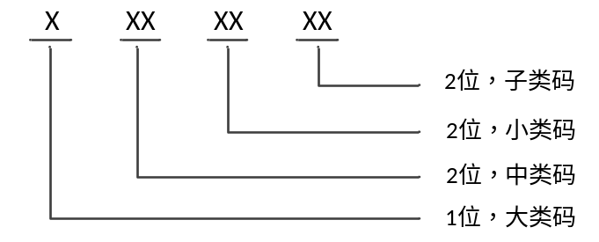
- 左起第1位为大类编码；
- 左起第2、3位为中类编码，在大类基础上细分形成的数据资源类；
- 左起第4、5位为小类编码，在中类基础上细分形成的数据资源类；
- 最后2位为子类编码，根据实际数据管理和应用需要决定，如没有则填充00。
示例：“海洋生物调查数据”代码是“2020100”，第1位“2”表示“海洋调查实测数据”大类代码，第2、3位“02”表示“海洋调查数据”中类代码，第4、5位“01”表示小类“海洋生物调查数据”代码，第6、7位为子类代码。
- 当附录A提供的数据类型仍不能满足分类需要时，可按照以下的原则扩充，但码位不应扩充。
- 数据的中类、小类应该在同级的分类进行扩充，扩充的中类、小类应分类归入其上一级类。
    - 分类对接
本文件的数据分类与《广东省海洋数据分类与代码》的对接见附录B。
  - 数据目录清单格式
海洋数据资源目录清单规定了数据的元数据信息，由基本信息、管理信息、共享信息和更新信息4部分共41个信息项组成，用于存储和管理海洋数据资源。详细信息见附录C。

附录 A
（规范性）
表A.1 深圳市海洋数据分类与代码
大类 | 大类代码 | 中类 | 中类代码 | 小类 | 小类代码
海洋地理信息数据 | 1 | 海洋遥感影像 | 101 | 航空正射影像 | 10101
 |  |  |  | 卫星影像 | 10102
海洋地理信息数据 | 1 | 海洋基础地理 | 102 | 海岛 | 10201
 |  |  |  | 境界与政区 | 10202
 |  |  |  | 管理线 | 10203
海洋地理信息数据 | 1 | 海洋地形地貌 | 103 | 海底地形地貌 | 10301
 |  |  |  | 海岛地形地貌 | 10302
 |  |  |  | 海岸带地形地貌 | 10303
海洋地理信息数据 | 1 | 电子海图 | 104 | 电子海图 | 10401
海洋观测调查数据 | 2 | 海洋观/监测数据 | 201 | 海洋水文数据 | 20101
 |  |  |  | 海洋气象数据 | 20102
海洋观测调查数据 | 2 | 海洋调查 | 202 | 海洋生物调查数据 | 20201
 |  |  |  | 海洋化学调查数据 | 20202
 |  |  |  | 海洋经济调查数据 | 20203
 |  |  |  | 海平面调查数据 | 20204
海洋观测调查数据 | 2 | 海域海岛动态监测 | 203 | 确权用海监测数据 | 20301
 |  |  |  | 疑点疑区监测数据 | 20302
海洋观测调查数据 | 2 | 海洋生态监测 | 204 | 红树林监测数据 | 20401
 |  |  |  | 海湾河口监测数据 | 20402
 |  |  |  | 沿海滩涂监测数据 | 20403
 |  |  |  | 珊瑚空间分布 | 20404
 |  |  |  | 海藻场空间分布 | 20405

表A.1 深圳市海洋数据分类与代码（续）
大类 | 大类代码 | 中类 | 中类代码 | 小类 | 小类代码
海洋管理数据 | 3 | 海域海岛管理 | 301 | 海域海岛规划 | 30101
 |  |  |  | 海岸带规划 | 30102
 |  |  |  | 确权权属 | 30103
 |  |  |  | 海域佣金 | 30104
 |  |  |  | 填海项目
海洋管理数据 | 3 | 海洋经济管理 | 302 | 海洋统计核算 | 30201
 |  |  |  | 海洋经济评估 | 30202
 |  |  |  | 海洋经济发展报告 | 30203
海洋管理数据 | 3 | 海洋生态修复 | 303 | 生态本底评估 | 30301
 |  |  |  | 生态修复规划 | 30302
海洋管理数据 | 3 | 海洋防灾减灾 | 304 | 目标精细化预报 | 30401
 |  |  |  | 数值预报 | 30402
 |  |  |  | 灾害预警 | 30403
 |  |  |  | 海洋灾害承灾体 | 30404
 |  |  |  | 灾害应急规划 | 30405
 |  |  |  | 风险等级评估 | 30406

附录 B
（资料性）
表B.1 本文件海洋数据分类与广东省海洋数据分类对接情况表
广东省海洋数据分类 |  |  | 深圳市海洋数据分类
门类 | 大类 | 中类 | 小类 | 中类 | 大类
海洋环境层 | 海洋水文 |  | 海洋水文数据 | 海洋观/监测数据 | 海洋观测调查数据
海洋环境层 | 海洋气象 |  | 海洋气象数据 | 海洋观/监测数据 | 海洋观测调查数据
海洋环境层 | 海洋水质 |  | 海洋化学调查数据 | 海洋调查 | 海洋观测调查数据
海洋资源层 | 海洋空间资源 | 海岛 | 海岛 | 海洋基础地理 | 海洋地理信息数据
海洋资源层 | 海洋生物资源 |  | 海洋生物调查数据 | 海洋调查 | 海洋观测调查数据
海洋资源层 | 海洋生态资源 | 典型海洋生态系统 | 珊瑚空间分布 | 海洋生态监测 | 海洋观测调查数据
海洋资源层 | 海洋生态资源 | 典型海洋生态系统 | 海藻场空间分布 | 海洋生态监测 | 海洋观测调查数据
海洋管理层 | 海域海岛管理 | 海洋界线及地名管理 | 管理线 | 海洋基础地理 | 海洋地理信息数据
海洋管理层 | 海域海岛管理 | 海域海岛监管 | 确权用海监测数据 | 海域动态监测 | 海洋观测调查数据
海洋管理层 | 海域海岛管理 | 海域海岛监管 | 疑点疑区监测数据 | 海域动态监测 | 海洋观测调查数据
海洋管理层 | 海域海岛管理 | 海域海岛规划 | 海域海岛规划 | 海域海岛管理 | 海洋管理数据
海洋管理层 | 海域海岛管理 | 海域海岛规划 | 海岸带规划 | 海域海岛管理 | 海洋管理数据
海洋管理层 | 海域海岛管理 | 海域海岛审批管理 | 确权权属 | 海域海岛管理 | 海洋管理数据
海洋管理层 | 海域海岛管理 | 海域海岛审批管理 | 海域佣金 | 海域海岛管理 | 海洋管理数据
海洋管理层 | 海洋经济管理 | 海洋经济调查 | 海洋经济调查数据 | 海洋调查 | 海洋观测调查数据
海洋管理层 | 海洋经济管理 | 经济统计监测 | 海洋统计核算 | 海洋经济管理 | 海洋管理数据
海洋管理层 | 海洋经济管理 | 经济评估 | 海洋经济评估 | 海洋经济管理 | 海洋管理数据
海洋管理层 | 海洋经济管理 | 经济评估 | 海洋经济发展报告 | 海洋经济管理 | 海洋管理数据
海洋管理层 | 生态预警监测 | 典型海洋生态系统预警监测 | 红树林监测数据 | 海洋生态监测 | 海洋观测调查数据
海洋管理层 | 生态预警监测 | 典型海洋生态系统预警监测 | 海湾河口监测数据 | 海洋生态监测 | 海洋观测调查数据
海洋管理层 | 生态预警监测 | 典型海洋生态系统预警监测 | 沿海滩涂监测数据 | 海洋生态监测 | 海洋观测调查数据
表B.1 本文件海洋数据分类与广东省海洋数据分类对接情况表（续）
广东省海洋数据分类 |  |  | 深圳市海洋数据分类
门类 | 大类 | 中类 | 小类 | 中类 | 大类
海洋管理层 | 海洋生态修复 | 生态修复规划 | 生态修复规划 | 海洋生态修复 | 海洋管理数据
海洋管理层 | 海洋预警监测 | 海洋预警预报 | 海平面调查数据 | 海洋调查 | 海洋观测调查数据
海洋管理层 | 海洋预警监测 | 海洋预警预报 | 目标精细化预报 | 海洋防灾减灾 | 海洋管理数据
海洋管理层 | 海洋预警监测 | 海洋预警预报 | 数值预报 | 海洋防灾减灾 | 海洋管理数据
海洋管理层 | 海洋预警监测 | 海洋预警预报 | 灾害预警 | 海洋防灾减灾 | 海洋管理数据
海洋管理层 | 海洋预警监测 | 海洋灾害管理 | 海洋灾害承灾体 | 海洋防灾减灾 | 海洋管理数据
海洋管理层 | 海洋预警监测 | 海洋灾害管理 | 灾害应急规划 | 海洋防灾减灾 | 海洋管理数据
海洋管理层 | 海洋预警监测 | 海洋灾害管理 | 风险等级评估 | 海洋防灾减灾 | 海洋管理数据
海洋管理层 | 海洋预警监测 | 海洋观测业务 | 航空正射影像 | 海洋遥感影像 | 海洋地理信息数据
海洋管理层 | 海洋预警监测 | 海洋观测业务 | 卫星影像 | 海洋遥感影像 | 海洋地理信息数据

附录 C
（规范性）
表C.1 海洋数据目录清单格式
序号 | 组成 | 信息项 | 说明
 | 基本信息 | 编码 | 某一类数据的编码，参照附录A
 | 基本信息 | 数据大类 | 数据所属的大类名称
 | 基本信息 | 数据中类 | 数据所属的中类名称
 | 基本信息 | 数据小类 | 数据所属的小类名称
 | 基本信息 | 数据名称 | 海洋数据的名称
 | 基本信息 | 数据描述 | 海洋数据内容的综述性介绍，包括数据要素、更新频率、特征、加工方法、质量说明、用途等
 | 基本信息 | 数据格式 | 数据实体的格式
 | 基本信息 | 是否已纳入资源目录 | 数据是否已纳入海洋数据目录
 | 基本信息 | 是否要纳入资源目录 | 数据是否要纳入海洋数据目录
 | 基本信息 | 是否为空间数据 | 数据是否是空间数据，如是则填写11-16项
 | 基本信息 | 是否需要发布地图服务 | 是否需要发布为地图服务
 | 基本信息 | 要素类别 | 空间数据的要素类别
 | 基本信息 | 坐标系 | 坐标参照系统名称
 | 基本信息 | 高程基准 | 数据的高程基准
 | 基本信息 | 空间分辨率 | 用比例尺、格网分辨率或采样间隔表示的数据详细程度。
 | 基本信息 | 空间覆盖范围 | 数据空间范围描述
 | 管理信息 | 数据管理部门 | 数据管理者
 | 管理信息 | 数据联系人 | 数据联系人
 | 管理信息 | 数据责任部门 | 数据所有者
 | 管理信息 | 产生方法 | 数据产生的方式
 | 管理信息 | 生产时间 | 数据的生成日期或获得日期
 | 管理信息 | 数据来源 | 数据来源
 | 管理信息 | 关联系统 | 产生该数据资源的信息系统名称
 | 管理信息 | 关联项目 | 产生数据资源的项目名称
 | 管理信息 | 依据或参考标准 | 生产该数据资源所依据或参考的标准规范名称
 | 管理信息 | 共享部门 | 数据共享部门
 | 管理信息 | 共享用途 | 描述数据的应用场景
 | 管理信息 | 需求部门 | 数据需求部门
 | 管理信息 | 申请时间 | 向提供部门申请数据的时间
 | 管理信息 | 提供时间 | 提供数据时间
 | 管理信息 | 保密级别/敏感程度 | 数据密级
 | 共享信息 | 共享类型 | 资源共享类型
 | 共享信息 | 共享范围 | 资源共享的范围
 | 共享信息 | 共享时长 | 资源共享的时间
 | 共享信息 | 共享方式 | 描述资源服务方为用户提供的资源共享方式及共享流程
 | 共享信息 | 可开放平台 | 当数据为线上共享时，数据依托相应的系统进行开放共享
表C.1 海洋数据目录清单格式（续）
序号 | 组成 | 信息项 | 说明
 | 共享信息 | 有条件共享说明 | 共享条件说明
 | 共享信息 | 共享法规和政策依据 | 资源共享的依据
 | 更新信息 | 更新周期 | 资源更新周期
 | 更新信息 | 更新方式 | 资源更新方式
 | 更新信息 | 更新量 | 资源更新量

参考文献
[1]LY/T 2186-2013, 森林资源数据编码类技术规范.
[2]GB/T 41443-2022, 地理信息应急数据规范．
[3]GB/T 25529-2010, 地理信息分类与编码规则.
[4]T/CSO 2-2022, 广东省海洋数据分类与编码.
[5]实景三维中国建设技术大纲.
[6]杨锦坤,韩春花.大数据新时代背景下的海洋数据资源管理策略.

